4.6 超重和失重
【学习目标】
1. 知道超重、失重和完全失重现象，并能通过实验进行观察。
2. 理解产生超重和失重的运动学特点和力学本质。
3. 能运用牛顿第二定律解释超重和失重现象，并进行简单的定量计算。
【新课教学】
新课导入：电梯中的现象
视重：物体对支持物的压力或对悬挂物的拉力叫做物体的视重。
一、重力的测量
1. 方法一：天平测m，公式计算： 。
方法二：弹簧测力计，应用的原理是： 。
2. 发现问题，提出猜想：
视重时而小于重力，时而大于重力。
猜想视重的变化与物体的运动有什么关系？
- 实验探究
分组实验一  1. 实验目的：探究人在起立和下蹲的过程中所受支持力变化和运动的关系  2. 实验器材：体重秤 | 分组实验二  1. 实验目的：探究快速上提或下放的过程中，手中弹簧测力计所挂钩码受到的拉力变化和运动的关系  2. 实验器材：钩码、弹簧测力计
3. 进行实验，收集实验数据，将实验数据进行整理，整理后把实验数据填入表格中

运动过程 | 运动状态 | 视重F与重力G的关系 | 加速度方向
静止
起立/快速上提
下蹲/快速下放
三、规律总结
1. 失重
（1）定义：物体对支持物的压力或对悬挂物的拉力（视重） 物体所受重力的现象。
（2）特点：物体具有 的加速度。
2. 超重
（1）定义：物体对支持物的压力或对悬挂物的拉力（视重） 物体所受重力的现象。
（2）特点：物体具有 的加速度。

【演示实验】用力传感器探究超重和失重现象。
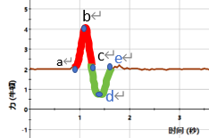
思考2：不同区段所对应的运动状态?
abc段：拉力F G，重物 ，处于 状态，
cde段：拉力F G，重物 ，处于 状态。
ab: 加速度 的 运动，
bc: 加速度 的 运动，
cd: 加速度 的 运动，
de: 加速度 的 运动。
【力学本质】
现象 | 受力示意图 | 运用牛顿第二定律列式分析
超重
失重
【例题】设某人的质量为 60 kg，站在电梯内的水平地板上，当电梯以 0.25 m/s² 的加速度匀加速上升时，g 取 10 m/s²。
（1）求人对电梯的压力？
（2）若电梯以 0.25 m/s² 的加速度匀加速下降时，求人对电梯的压力？
（3）若电梯以10m/s² 的加速度匀加速下降时，求人对电梯的压力？

四、知识拓展
完全失重状态：（1）定义：物体对支持物的压力（或对悬挂物的拉力）为 的状态。
（2）产生条件： ，方向 。
1.当在盛水的塑料瓶壁上扎一个小孔时，水会从小孔喷出，若释放水瓶，让水瓶自由下落，会出现什么现象？这是为什么？还有没有其他的运动让水不再喷出？

2.2025年10月31日，神州二十一号载人飞船成功发射，已知火箭在竖直向上加速运动的过程中最大加速度可达5g，假设宇航员体重为m，此时重力加速度g，宇航员在加速过程中采取平卧姿势，请问宇航员背部承受的最大支持力为多大？

五、巩固练习
1. 航天员在火箭发射与飞船回收的过程中均要经受超重与失重的考验，说法正确的是（）
A. 火箭加速上升时，航天员处于超重状态（ ）
B. 火箭加速上升时，航天员对座椅的压力小于自身重力
C. 在飞船绕地球运行时，航天员处于完全失重状态，则航天员的重力消失了
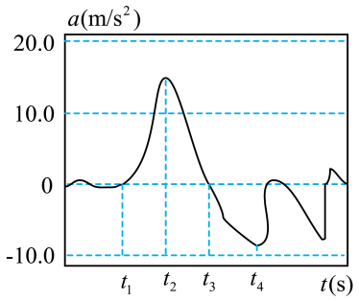
D. 飞船落地前减速下落时，航天员处于失重状态
2．小明同学利用APP测量手机运动过程的加速度a。手机由静止向上运动，其a—t图像如图所示，则（ ）
A．t₂时刻，手机速度最大
B．t₃时刻，手机速度为0
C．t₃—t₄时间内，手机向上运动
D．t₂—t₄时间内，手机先处于失重状态后处于超重状态
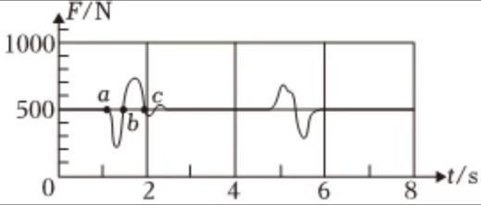
3.如图是某同学站在压力传感器上做下蹲—起立的动作时传感器记录的压力随时间变化的图线，g取10m/s²，下列说法正确的是（ ）
A. 从a到b过程，人的加速度方向向下
B. 从a到b过程，人的重力先减小后增大
C. 下蹲过程中人处于失重状态
D. 6 s内该同学做了2次下蹲—起立的动作

